Werkproces W-HEF-80:
Inrichten kohierdefinitie

Versie Historie

Naam | Datum | Versienr | Omschrijving
Hortence Esajas | 17-6-2020 |  | Aanpassingen in het kader van Landelijke Lokale Belastingen (LLBP)

Inhoudsopgave
Werkproces W-HEF-80: 1
1. Inleiding 3
2. Werkprocesschema 4
3. Beschrijving werkproces 6
4. Risico’s voor Belastingen 8
5. Prestatie-indicatoren 9
6. Overwegingen bij inrichting werkproces 10

- Inleiding
In dit document wordt het werkproces “Inrichten kohierdefinitie” beschreven.

Doel | Het definiëren van gegevensselecties en voorwaarden voor de output zodat de juiste output wordt aangemaakt.
Trigger | Productieplanning
Verwerking | Belastinggegevens worden geselecteerd en gecombineerd tot informatie voor de output.
Uitvoer | Definitie voor het genereren van diverse (bulk)output
- Werkprocesschema
Ondanks dat de Bulkverwerker Heffen verantwoordelijk is voor het gehele proces “Inrichten kohierdefinitie” maakt het ingevulde RASCI tabel inzichtelijk welke stappen genomen moeten worden in dit proces.

Processtap |  | Bulkverwerker Heffen | Fiatteur Heffen
2 | Vastleggen parameters | R
3 | Inrichten kohierdefinitie | R
4 | Fiatteren rekeningnummers |  | R
5 | Fiatteren kohierdefinitie | R
 | Uitvoeren kohierdefinitie W-HEF-81

R | Responsible | Verantwoordelijk
A | Accountable | Eindverantwoordelijk
S | Supportive | Ondersteund
C | Consulted | Geraadpleegd
I | Informed | Geïnformeerd

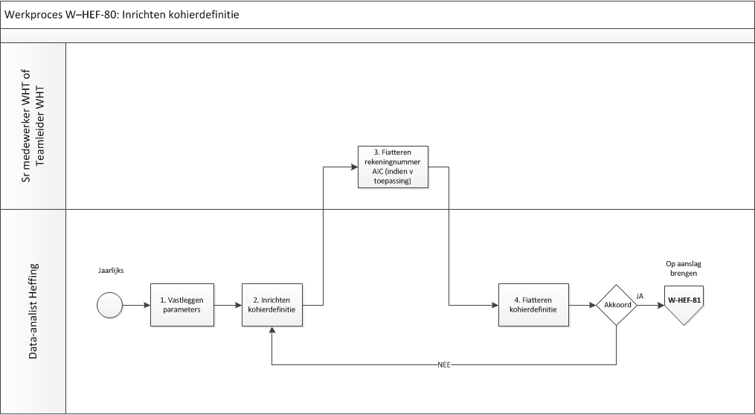

- Beschrijving werkproces

Invoer | Processtap | Verwerking | Uitvoer | Rol
Jaarlijks | - Vastleggen parameters | Voorafgaand aan de inrichting van de kohierdefinitie legt de medewerker een groot aantal parameters vast, waaronder;  - Worden betalingsherinneringen verzonden, voorafgaand aan de aanmaningen?  - Worden betalingsherinneringen verzonden, voorafgaand de vooraankondigingen voor dwangbevelen en hernieuwde dwangbevelen?  - Moeten de aanslagen chronologisch worden opgelegd?  - Moet er een interval zijn tussen de aanslagen voor dezelfde belastingplichtige? | Parameters instellen | Bulkverwerker Heffen
Parameters ingesteld | - Inrichten kohierdefinitie | Voor het inrichten van de kohierdefinitie worden groepen geselecteerd. Deze groepen worden op objectniveau geselecteerd.  In de groepen wordt het volgende vastgelegd:  - Meerdere opdrachtgevers  Opdrachtgevers zijn gekoppeld aan beheersgebied  - Meerdere belastingmiddelen  Daarnaast selecteert de medewerker de tariefcode.  De medewerker legt opdrachtcombinaties en de belastingsoorten vast.  De medewerker legt per run wijze de vervaltermijnen vast.  Per run wijze zijn de volgende termijnbepalingsregels, maximaal 6;  - *Onder een minimumbedrag voor automatisch incasso  - *Boven een maximumbedrag voor automatisch incasso  - Onder het maximumbedrag, maar boven het minimumbedrag voor automatische incasso  - Onder een minimumbedrag voor niet-automatisch incasso  - Boven een maximumbedrag voor niet-automatisch incasso  - Onder het maximumbedrag, maar boven het minimumbedrag voor niet-automatische incasso  *=Opmerking t.a.v. punt 1 en 2. Niet alle heffingen kennen aic. Bijv. Naheffingsaanslagen, toeristenbelasting, precario. Dit is te raadplegen per belastingsoort in de verordening.  De medewerker kan vervolgens alle schermen raadplegen die zijn gebruikt voor het inrichten van de kohierdefinitie. | Kohierdefinitie ingericht | Bulkverwerker Heffen
Kohierdefinitie ingericht | - Fiatteren rekening-nummers | De medewerker moet de rekeningnummers voor de automatische incasso fiatteren. Dit kan alleen als automatische incasso is toegestaan. | Rekeningnummers gefiatteerd | Fiatteur Heffen
Rekeningnummers gefiatteerd | - Fiatteren kohierdefinitie | Na het fiatteren van de rekeningnummers voor automatisch incasso, wordt de kohierdefinitie bij akkoord gefiatteerd.  Indien de kohierdefinitie niet akkoord is kan deze verwijderd worden. Hiermee wordt alles wat met deze kohierdefinitie samenhangt uit de database verwijderd. | Kohierdefinitie gefiatteerd of  verwijderd | Bulkverwerker Heffen

- Risico’s voor Belastingen

 | Risico | Beheersmaatregelen | Verantwoordelijk
0 | Zie 0.5 Algemene risico's voor algemene risico's.
1
2
3
- Prestatie-indicatoren
Een prestatie-indicator is een meetlat die laat zien in welke mate een prestatie wordt geleverd, een vastgesteld doel wordt gehaald, of in welke mate factoren op orde zijn die van belang zijn voor het halen van dat doel. Het is gereedschap om een idee te krijgen van de kwaliteit en prestatie van een proces. Maar let wel, het gaat bij prestatie-indicatoren niet alleen om het meten van puur aantallen maar om percentages.

Prestatie-indicatoren
1
2
3

- Overwegingen bij inrichting werkproces
Versienr | Overweging

